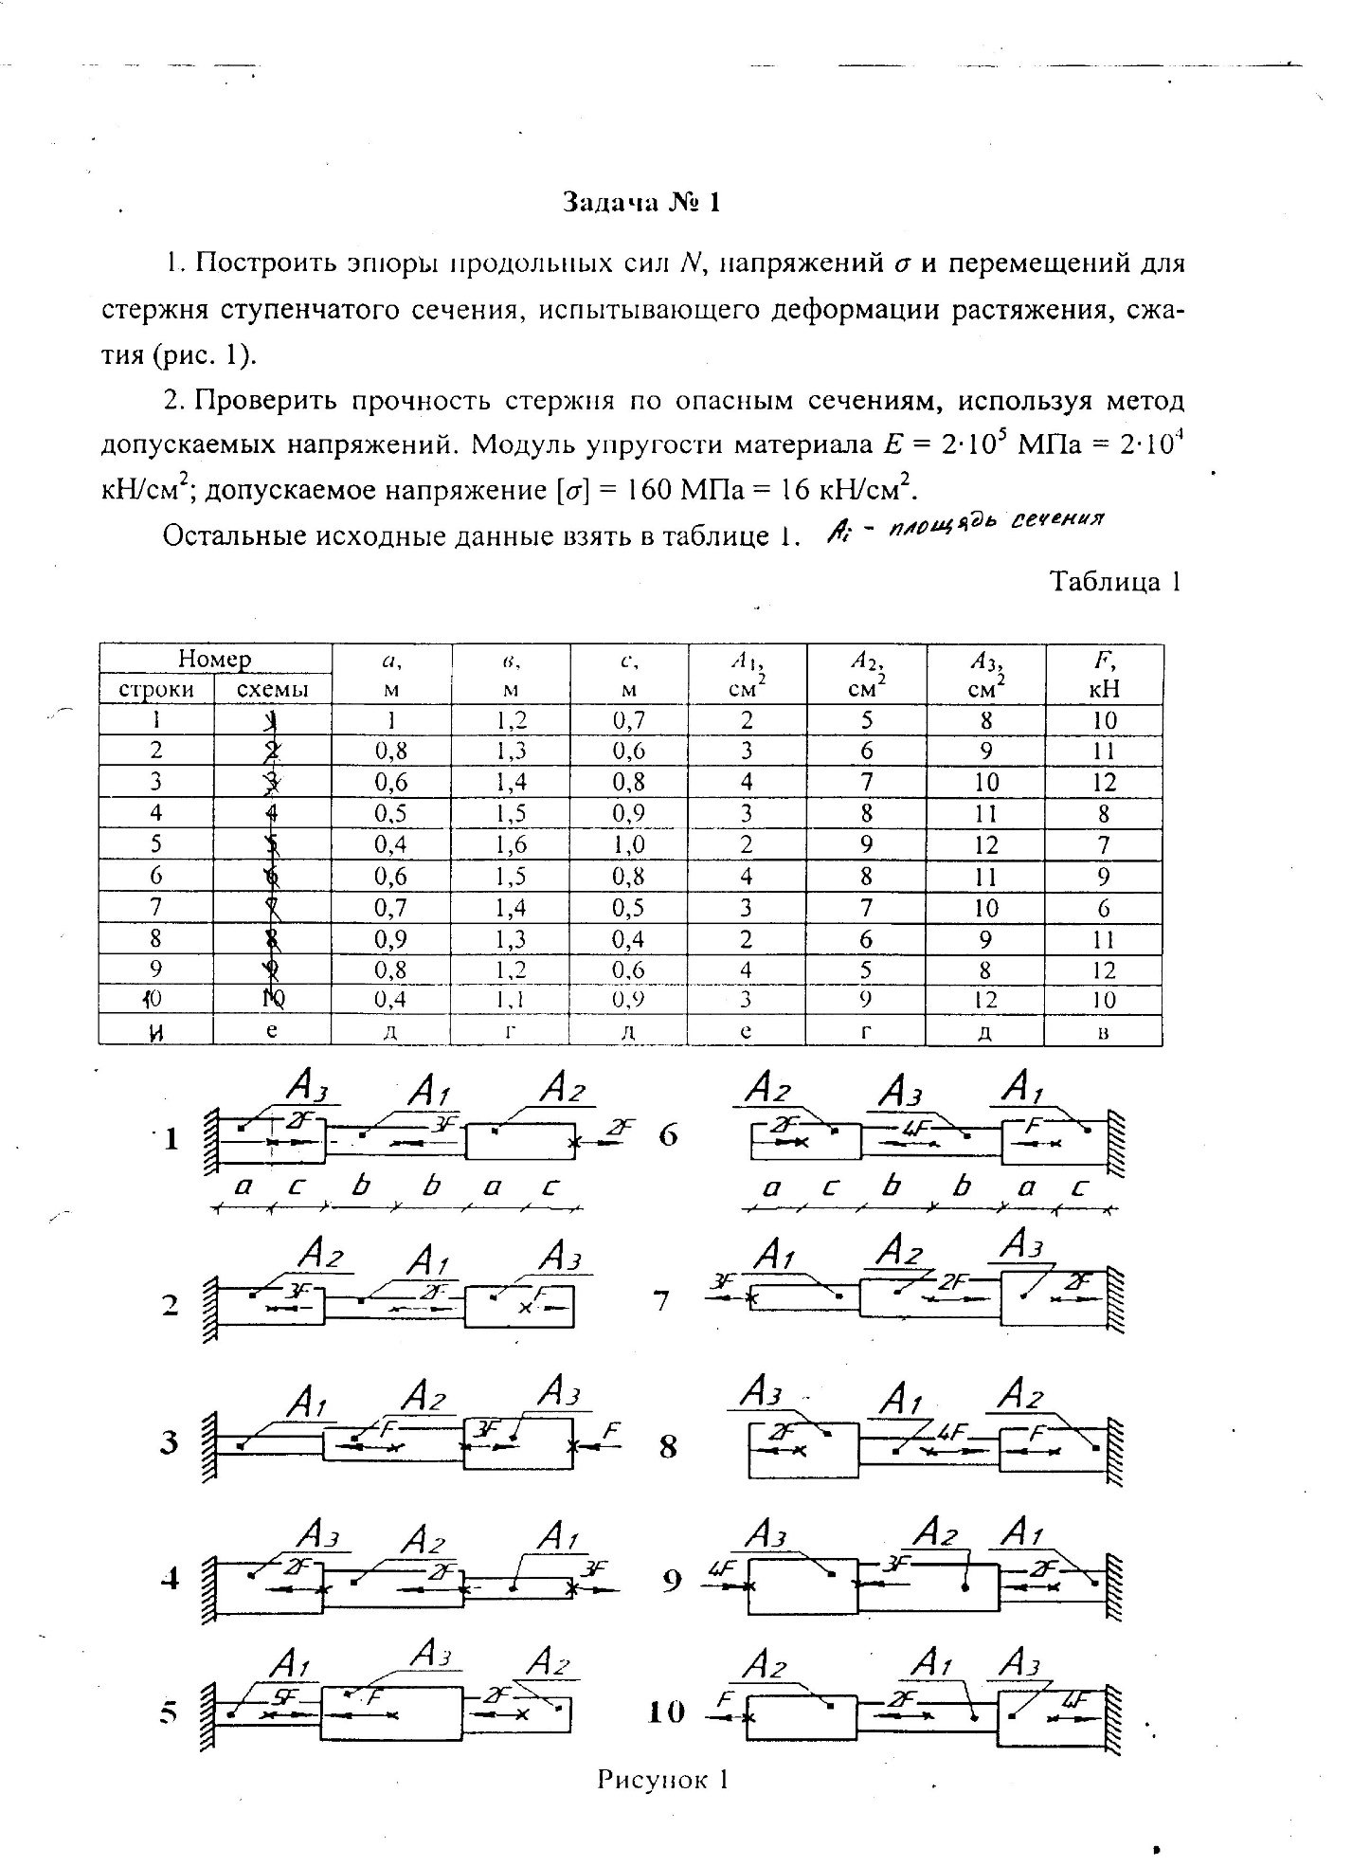

ВАРИАНТ ТАБЛ. 8 ВАРИАНТ СХЕМЫ 9

